平成30年4月9日
４月号
ＮＯ.１
春木小学校園だより

入学・進級 おめでとうございます
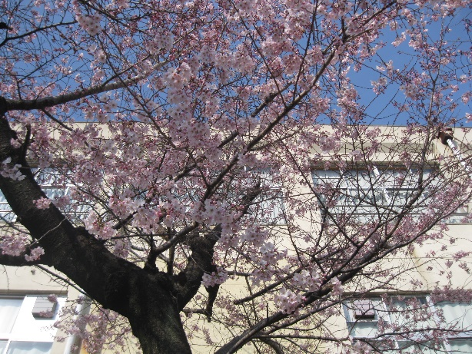
春木小の早咲きの桜と遅咲きの桜も、今年は両方咲きそろい、暖かい新学期を迎えました。
先日の入学式では７２名の新１年生を迎え、本校は４３９名でスタートしました。
４月５日の入学式では、新２年生が、元気いっぱいで小学校の生活や学習などを紹介してくれました。大きな声で新入生のみんなが楽しみにしている小学校のようすを紹介しました。縄跳びやお手玉、鍵盤ハーモニカの実演や合唱を、新入生のみなさんは瞳を輝かせて見ていました。１年後にはこんなことができるようになるのかと期待に胸をふくらませていたようです。
また、新６年生は４月２日に新入生のために、心をこめて入学式の準備をしてくれました。これから、春木小学校の最高学年として、１年間、たてわり活動や委員会活動など、いろいろな学校生活をリードしてくれることでしょう。
本年も、児童の健やかな成長のために、職員一丸となって全力で指導にあたりますので、どうか保護者のみなさまや地域のみなさまのご理解とご協力をどうぞよろしくお願いいたします。

個人情報の取り扱いについて
学校では、さまざまな個人情報を取り扱っています。その中で、
- 学校からの通信に子どもの名前や写真を掲載する
- 子どもたちの活動のようすを、テレビで放映したり、ホームページに掲載したりする
- 科学作品展や作文コンテストに学校から応募する（優秀な作品は新聞に掲載される場合もあります、また、科学作品や作文を先生が修正して応募することもあります）
- 名前のシール等の発注や、子どもの見守り隊などの団体に名前などを伝える
などがあります。学校としてみなさまの個人情報は適切に取り扱いますので、上記のような取り扱いに関してご了解をお願いいたします。このような取り扱いにご了解をいただけない場合やご不明な点がございましたら、連絡帳等でご遠慮なくお申し出ください。
- 職員を紹介します

校長 | 田中 裕雄
教頭 | 池内 容子
生活指導 | 宮口 宣博
１年１組 | 有馬 和秀
１年２組 | 青木 圭子
２年１組 | 谷口 義仁
２年２組 | 中西有津奈
３年１組 | 長谷川聡子
３年２組 | 和田 尚子
４年１組 | 小西 将太
４年２組 | 平山 果林
４年３組 | 東 博衣
５年１組 | 田邊真美子
５年２組 | 野口 将慶
６年１組 | 米地 葉介
６年２組 | 片岡 永子
たけのこ１ | 山元 美穂
たけのこ２ | 濱﨑 博
たけのこ３ | 山本 太郎
少人数 | 清水 陽子
音楽 | 沼田 恭子
家庭科 | 中西 惠子
特支支援員 | 藤原 和弓
養護教諭 | 山岨 博子
事務職員 | 植田 篤
事務職員 | 池側 美樹
図書館ｺｰﾃﾞｨﾈｰﾀｰ | 中井千奈美
栄養教諭 | 楠本 加織
校務員 | 中村 渉
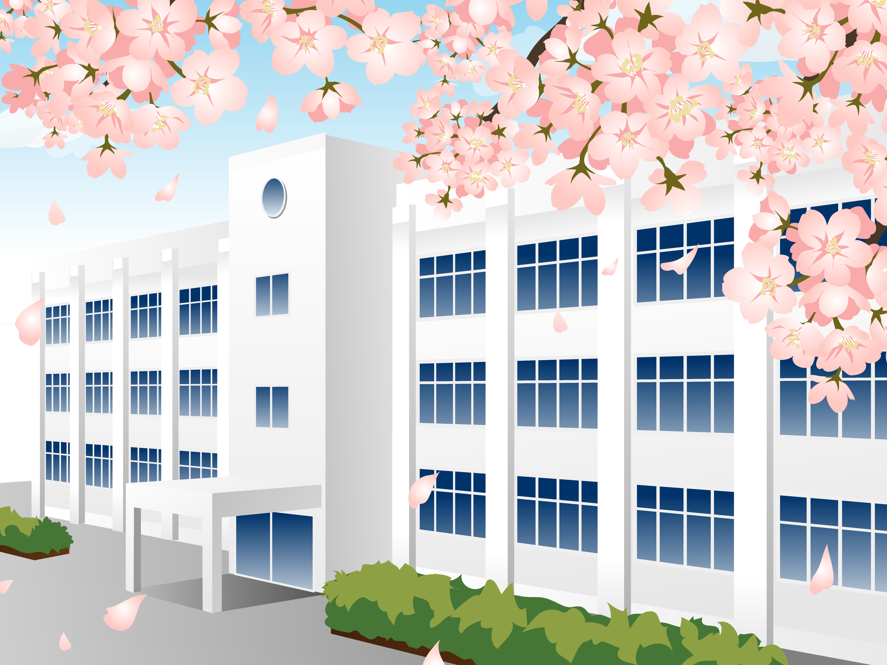
幼稚園主任 | 杉本 春美
幼稚園 | 渋谷 弥加
介助員（長） | 花岡麻衣子
介助員（短） | 伊地知直子
補助員 | 高野 洋子
補助員 | 田邉 祐加

- 教職員の異動がありましたので、お知らせいたします。
退職・転出した教職員 |  | 転入した教職員
前井 祥吾 | 天神山小学校 | 田中 裕雄 | 山直中学校
古谷 和歳 | 天神山小学校 | 和田 尚子 | 常盤小学校
田中 千枝 | 朝陽小学校 | 小西 将太 | 八木小学校
千住真奈美 | 休暇 | 野口 将慶 | 春木中学校
河合 友美 | 休暇 | 沼田 恭子 | 東大阪市
尾道 幸司 | 休暇 | 池側 美樹 | 松原市
何森 真人 | 休職(組合専従)
鎌田 浩美 | 岸城幼稚園 | 高野 洋子 | 大宮幼稚園
原 彩乃 | 退職 | 田邉 祐加 | 新規採用
真部 諭深 | 退職

